**Муниципальное образовательное учреждение дополнительного образования**

**«ДЕТСКАЯ ШКОЛА ИСКУССТВ» МИХАЙЛОВСКОГО РАЙОНА**

***Амурская область, с. Поярково, улица Ленина, 85***

**ДОПОЛНИТЕЛЬНАЯ ОБЩЕРАЗВИВАЮЩАЯ ОБЩЕОБРАЗОВАТЕЛЬНАЯ ПРОГРАММА**

**В ОБЛАСТИ «ИНСТРУМЕНТАЛЬНОЕ ИСПОЛНИТЕЛЬСТВО. ФОРТЕПИАНО»**

2024 г.

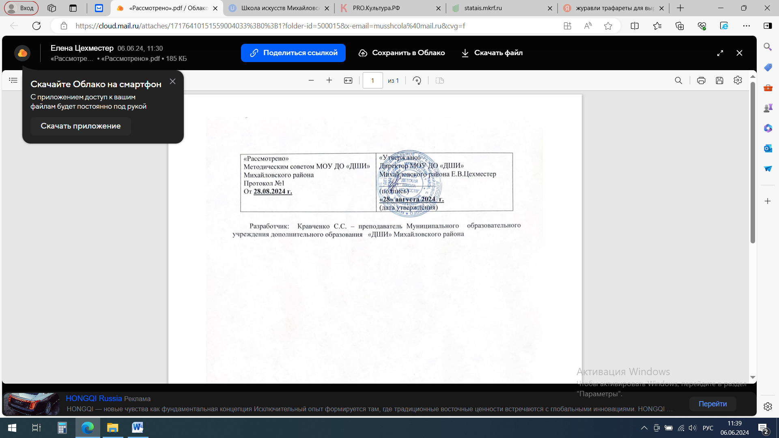

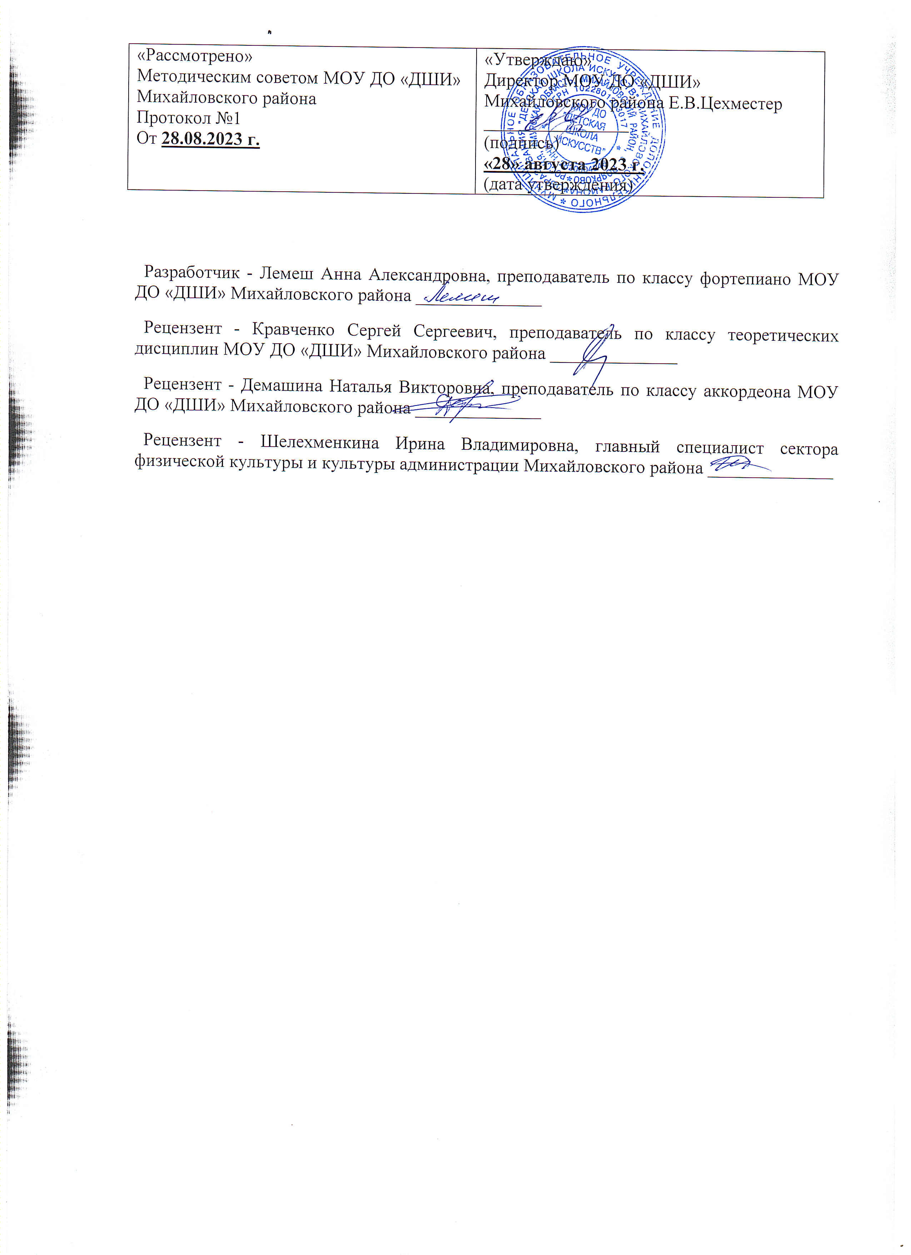

**I. Пояснительная записка**

Настоящая общеобразовательная программа в области музыкального искусства «Фортепиано» детской музыкальной школы МОУ ДО «Школа искусств»Михайловского района (далее – Школа) разработана на основании письма Министерства образования и науки РФ от 21.11.2013 № 191-01-39/06-ГИ «По организации образовательной и методической деятельности при реализации общеразвивающих программ в области искусств», утверждённых письмом Министерства культуры Российской Федерации федеральным законом об образовании от 29 декабря 2012 г. №273-ФЗ.

Программа опирается на традиции русской фортепианной школы и новые методики, и ориентирована на индивидуально-личностный подход в обучении. Разработка новых подходов к обучению связана с необходимостью развития у учащихся навыков эстетической и профессиональной оценки художественной образности музыкального искусства, восприимчивости к языку музыки, активизации потребности слушать и воспроизводить музыку, эмоционально откликаться на нее.

Теоретической базой для создания рабочей программы послужил опыт музыкантов-педагогов прошлого (Б.Л.Яворский, Г.Г.Нейгауз, А.Б.Гольденвейзер) работы ряда авторов-музыковедов по музыкальной психологии (В.И.Петрушин, В.Г.Ражников, В.В.Медушевский, О.В.Ощепкова), современные методики, ориентированные на музыкальное образование (А.Д.Артоболевская, Д.К.Кирнарская, А.И.Исенко, Т.И.Смирнова).

В программе реализуются 2 объективные и социально обусловленные тенденции: 1-я тенденция отражает принцип доступности музыкального образования для каждого ребенка. 2-я тенденция отражает стремление к профессиональному развитию музыкальных способностей обучающегося.

Главная задача современной музыкальной педагогики - всестороннее комплексное воспитание обучающихся. Важнейшую роль в этом процессе должно сыграть совершенствование преподавания на основе широкого использования методов обучения, способствующих у детей развитию интереса к музыке и пробуждению их творческих сил. В современных условиях музыкальная школа должна быть очагом поиска прогрессивных методик и проведения соответствующих педагогических экспериментов. Суметь возглавить и организовать эти поиски – задача администрации колледжа и ведущих преподавателей Школы.

Цель реализации программы:

развитие специальных музыкальных способностей ребенка.

**Задачи реализации программы:**

выявить и развить творческие задатки детей, обучить игре на музыкальном инструменте фортепиано, привить детям важнейшие практические навыки (игра по слуху, самостоятельное освоение нотного текста, чтение нот с листа, игра в ансамбле, исполнение сольной программы);

высокопрофессиональное развитие музыкальных способностей учащихся для приобретения в дальнейшем профессионального образования (ШКОЛА – КОЛЛЕДЖ – ВУЗ).

Блок задач (обучающие):

обучение игре на фортепиано и освоение музыкальной грамоты;

обучение выразительному исполнению произведений различного музыкально-художественного содержания, различных стилей и жанров;

приобретение технических знаний, умений и навыков, необходимых для творческой деятельности;

обучение сопоставлению музыкальных произведений с окружающей действительностью, с другими видами искусства.

**Блок задач (развивающие):**

развитие творческого потенциала учащегося (гармонического и мелодического слуха);

развитие памяти и ритма;

развитие творческого мышления и творческих способностей;

развитие координации рук и беглости пальцев;

развитие умения анализировать произведения искусства, давать оценку своей работе.

развитие исполнительских навыков.

**Блок задач (воспитывающие):**

воспитание и развитие у обучающихся личностных качеств, позволяющих уважать и принимать духовные и культурные ценности разных народов;

формирование умения у обучающихся самостоятельно воспринимать и оценивать культурные ценности;

воспитание детей в творческой атмосфере, обстановке доброжелательности, эмоционально-нравственной отзывчивости, а также профессиональной требовательности;

выработка у обучающихся личностных качеств, способствующих освоению в соответствии с программными требованиями учебной информации, приобретение навыков творческой деятельности, умение планировать свою домашнюю работу, осуществление самостоятельного контроля за своей учебной деятельностью, умение давать объективную оценку своему труду, формирование навыков взаимодействия с преподавателями и обучающимися в образовательном процессе, уважительного отношения к иному мнению и художественно-эстетическим взглядам, понимание причин успеха/неуспеха собственной учебной деятельности, определение наиболее эффективных способов достижения результата;

подготовка учащихся к сознательному выбору профессии и эффективному дальнейшему обучению.

Отличительной особенностью данной программы от уже существующих является личностно-ориентированный подход к обучающимся.

Профессиональная педагогика посредством программы должна создавать условия для плодотворной деятельности обучающегося как субъекта обучения. Фундаментально важные психолого-педагогические проблемы должны учитываться преподавателями во всех звеньях музыкального образования при осуществлении программы. Преподаватель и обучающийся на уроке - равноправные участники учебно - творческого процесса, что не исключает ведущей роли преподавателя, который умело направляет его к самостоятельному открытию необходимого знания, тем самым, определяя для себя перспективу творческого роста.

Важно при осуществлении программы руководствоваться требованиями к организации учебного процесса:

* чётко определять объём знаний и навыков, обязательных для овладения репертуаром;
* наиболее продуктивно использовать время уроков;
* в развитии обучающегося ставить дальнюю цель, которая и будет определять стратегию и тактику развития, учитывать репертуарный план.

**Возраст детей, участвующих в реализации программы от 6 до 18 лет.** В соответствии с возрастом обучающихся детей, поступающих и оканчивающих детскую музыкальную школу.

При приеме на обучение по образовательной программе «Музыкальное исполнительство» «Фортепиано» образовательное учреждение проводит экзамены (испытания) с целью выявления творческих способностей детей. Экзамены (испытания) проводятся в форме творческих заданий, позволяющих определить наличие музыкальных способностей - слуха, ритма, памяти. Дополнительно поступающий может исполнить самостоятельно подготовленные музыкальные произведения на фортепиано (сольную пьесу или вокальное произведение с собственным сопровождением.

Срок обучения 4 года.

Форма занятий по образовательной программе, индивидуальная и групповая.

Освоение обучающимися программы, разработанной образовательным учреждением, завершается итоговой аттестацией обучающихся, проводимой образовательным учреждением.

**Формы и режим занятий:**

* индивидуальные занятия 1 класс – урок 30 минут;
* индивидуальные занятия 2-4 класс – урок 40-45 минут;
* репетиции в период подготовки к публичным выступлениям;
* прослушивание к концертам, конкурсам.

Занятия проходят в соответствии с учебно-методическим планом.

Воспитательные задачи, стоящие перед преподавателем, также как и методы его работы с обучающимися, реализуются в основном на уроке, проводимом в форме индивидуального занятия с учеником.

**Результатом освоения образовательной программы**: является приобретение обучающимися следующих знаний, умений и навыков:

в области музыкального исполнительства:

знания характерных особенностей музыкальных жанров и основных стилистических направлений;

знания музыкальной терминологии;

умения грамотно исполнять музыкальные произведения как сольно, так и при игре в ансамбле;

умения самостоятельно разучивать музыкальные произведения различных жанров и стилей;

умения создавать художественный образ при исполнении музыкального произведения;

умения самостоятельно преодолевать технические трудности при разучивании несложного музыкального произведения;

умения по аккомпанированию при исполнении несложных вокальных или инструментальных музыкальных произведений;

навыков чтения с листа несложных музыкальных произведений;

навыков подбора по слуху, импровизации и сочинения в простых формах;

первичных навыков в области теоретического анализа исполняемых произведений;

навыков публичных выступлений.

В области теории и истории музыки:

знания музыкальной грамоты;

знания основных этапов жизненного и творческого пути отечественных и зарубежных композиторов, а также созданных ими музыкальных произведений;

первичные знания в области строения классических музыкальных форм;

умения использовать полученные теоретические знания при исполнительстве музыкальных произведений на инструменте;

умения осмысливать музыкальные произведения, события путем изложения в письменной форме, в форме ведения бесед, дискуссий;

навыков восприятия элементов музыкального языка;

сформированных вокально-интонационных навыков ладового чувства;

навыков вокального исполнения музыкального текста, в том числе путем группового (ансамблевого) и индивидуального сольфеджирования, пения с листа;

навыков анализа музыкального произведения;

навыков восприятия музыкальных произведений различных стилей и жанров, созданных в разные исторические периоды;

навыков записи музыкального текста по слуху;

первичных навыков и умений по сочинению музыкального текста.

**Оценка качества реализации программы** включает в себя текущий контроль успеваемости, промежуточную и итоговую аттестацию учащихся. Промежуточная аттестация проводится в форме контрольных уроков, зачетов, академических концертов и экзаменов.

По завершении изучения учебных предметов по итогам промежуточной аттестации обучающимся выставляется оценка.

Содержание промежуточной аттестации, условия ее проведения, критерии оценок промежуточной аттестации и текущего контроля успеваемости обучающихся, утверждаются отдельными локальными актами.

По окончании четверти, как правило, оценки выставляются по каждому учебному предмету.

Требования к содержанию итоговой аттестации учащихся.

Итоговая аттестация проводится в форме выпускных экзаменов:

1. Специальность;

2. Сольфеджио;

3. Музыкальная литература.

4. Класс ансамбля

5. Дополнительный инструмент (фортепиано)

Временной интервал между выпускными экзаменами должен быть не менее трех календарных дней.

При прохождении итоговой аттестации выпускник должен продемонстрировать знания, умения и навыки в соответствии с программными требованиями, в том числе:

знание творческих биографий зарубежных и отечественных композиторов, музыкальных произведений, основных исторических периодов развития музыкального искусства во взаимосвязи с другими видами искусств;

знание профессиональной терминологии, фортепианного репертуара, в том числе ансамблевого;

достаточный технический уровень владения фортепиано для воссоздания художественного образа и стиля исполняемых произведений разных форм и жанров зарубежных и отечественных композиторов;

умение определять на слух, записывать, воспроизводить голосом аккордовые, интервальные и мелодические построения;

наличие кругозора в области музыкального искусства и культуры.

**Способы определения результативности** ожидаемого совпадают с основными формами отчета, которые могут быть разнообразными:

* контрольный урок;
* зачёт;
* контрольное прослушивание;
* академический концерт;
* итоговая аттестация;
* сольные выступления обучающихся в Школе, в рамках концертов для родителей, на музыкальных фестивалях, конкурсах, праздниках, классных вечерах и собраниях;
* урок в присутствии родителей, преподавателей, администрации;
* музыкально- творческие уроки;
* тематические уроки.

Без оценки невозможно корректировать развитие деятельности как процесса. Учебная деятельность нуждается в оценке ее субъектов - преподавателя и обучающегося. Критерии оценки зависят от целей, стоящих перед участниками деятельности. При оценке важно выделять то положительное, что показано обучающимся в процессе учебной деятельности, в содержании его работы. Во всех случаях основным критерием оценки является грамотное и осмысленное исполнение произведения.

**Оценка 5:**

* самостоятельный слуховой контроль звукоизвлечения и педализации;
* умение осмыслить и донести форму, образное содержание произведения;
* уверенное, яркое, эмоционально и двигательно-свободное исполнение.

**Оценка 4:**

* стабильное исполнение;
* выполнение музыкальных, технических и ритмических задач в произведениях программы, но с небольшими помарками: не совсем ровный пульс, недостаточно яркая динамика, недифференцированное соотношение голосов.

**Оценка 3:**

* неуверенное исполнение, ритмически неустойчивое;
* недостаточно двигательно-скоординированное;
* интонационно невыразительное, без динамических оттенков;
* с текстовыми помарками.

**Оценка 2:**

* неспособность исполнить текст от начала до конца без ошибок;
* неумение справиться с основными требованиями прочтения и исполнения нотного текста;
* не владение двигательными приемами исполнения.

**II. Учебно-тематический план**

**1 класс** - (мл. 24) – недельная аудиторная нагрузка на одного учащегося

|  |  |  |
| --- | --- | --- |
| Дисциплины | Групповые занятия | Индивидуальные занятия |
| Музыкальный инструмент – фортепианоЧтение с листа - |  | 1,5ч. |
| 0,5ч. |
| Сольфеджио | 1ч. |  |
| Слушание музыки | 1ч. |  |
| Коллективное музицирование -хор (1-4 классы) | 1ч. |  |
| Предмет по выбору - хор | 1ч. |  |
| **ИТОГО:** | **6 ч.** | |

**2 класс** (ст.18) - аудиторная нагрузка на одного учащегося

|  |  |  |
| --- | --- | --- |
| Дисциплины | Групповые занятия | Индивидуальные занятия |
| Музыкальный инструмент – фортепианоЧтение с листа |  | 2 ч. |
| 0,5ч. |
| Сольфеджио | 1,5ч. |  |
| Слушание музыки | 1ч. |  |
| Коллективное музицирование -хор (1-4 классы) | 2ч. |  |
| Предмет по выбору (доп. инструмент, аккомпанемент, вокальная группа, оркестр, ансамбль | 3ч. |  |
| **ИТОГО:** | **9,5 ч.** | |

**3 класс** - (ст. 18) – недельная аудиторная нагрузка на одного учащегося

|  |  |  |
| --- | --- | --- |
| Дисциплины | Групповые занятия | Индивидуальные занятия |
| Музыкальный инструмент – фортепианоЧтение с листа |  | 2 ч. |
| 0,5ч. |
| Сольфеджио | 1,5ч. |  |
| Слушание музыки | 1ч. |  |
| Коллективное музицирование -хор (1-4 классы) | 2ч. |  |
| Предмет по выбору (доп. инструмент, аккомпанемент, вокальная группа, оркестр, ансамбль | 3ч. |  |
| **ИТОГО:** | **9,5 ч.** | |

**4 класс** (ст. 18) – недельная аудиторная нагрузка на одного учащегося

|  |  |  |
| --- | --- | --- |
| Дисциплины | Групповые занятия | Индивидуальные занятия |
| Музыкальный инструмент – фортепианоЧтение с листа |  | 2 ч. |
| 0,5ч. |
| Сольфеджио | 1,5ч. |  |
| Слушание музыки | 1ч. |  |
| Коллективное музицирование -хор (1-4 классы) | 2ч. |  |
| Предмет по выбору (доп. инструмент, аккомпанемент, вокальная группа, оркестр, ансамбль | 3ч. |  |
| **ИТОГО:** | **9,5 ч.** | |

**Тематический план по специальности**

Форма занятий – индивидуальная

**1 класс** – 2 ч. – недельная нагрузка

|  |  |  |  |  |
| --- | --- | --- | --- | --- |
| I четверть | Упражнения. Диезные гаммы(технические требования 4 класса), 3-4 произведения в порядке ознакомления. Технический зачет – диезные гаммы,2 этюда | 16 | 4 | 12 |
| II четверть | Теоретический материал: музыкальный образ, стиль, форма. Игра в ансамбле, подбор по слуху, сочинении пьес. Самостоятельная пьеса. Академический концерт: полифония, сонатина, пьеса, ансамбль. | 16 | 4 | 12 |
| IIIчетверть | Работа над развитием беглости пальцев. 3-4 пьесы в порядке ознакомления. Технический  зачет- бемольные гамма,2 этюда. | 20 | 2 | 18 |
| IVчетверть | -5 произведения разных стилей в порядке ознакомления Экзамен – полифония, сонатина (вариации), пьеса, ансамбль.. | 16 | 4 | 12 |
|  |  | 68ч. |  |  |

**2 класс** – 2 ч. недельная нагрузка

|  |  |  |  |  |  |
| --- | --- | --- | --- | --- | --- |
| I четверть | 2 пьесы в порядке ознакомления. Гаммы – диезные в прямом, противоположном движении, арпеджио, септаккорды. Технический зачет –2 этюда, диезные гаммы по требованиям 5 класса.. | | 16 | 3 | 13 |
| IIчетверть | 3-4 пьесы разных жанров в порядке ознакомления. Академический концерт - полифония, сонатина, пьеса, ансамбль | | 16 | 3 | 13 |
| III четверть | Бемольные гаммы, арпеджио, септаккорды..Технический зачет – 2 этюда, гаммы по требованиям 5 класса | | 20 | 2 | 18 |
| IVчетверть | 3-4 произведения разных жанров в порядке ознакомления. Экзамен – полифония, сонатина, пьеса кантиленного характера, ансамбль. | | 16 | 3 | 13 |
|  |  | | 68ч. |  |  |
| **3 класс** – 1ч. недельная нагрузка | | | | | |
| I четверть | Новые виды техники по требованиям 6 класса. 3-4 пьесы разных жанров в порядке ознакомления. Технический зачет – 2 этюда, диезные гаммы. | | 6 | 3 | 3 |
| II четверть | Академический концерт – полифония, сонатина, развернутая пьеса. | | 8 |  | 8 |
| III четверть | 3-4 пьесы в порядке ознакомления.  Технический зачет – 2 этюда, бемольные гаммы. | | 10 | 2 | 8 |
| IV четверть | Самостоятельно выученная пьеса, 3-4 произведения в порядке ознакомления. Экзамен- полифония, сонатина, пьеса, ансамбль. | | 10 | 3 | 7 |
|  | | | 34ч. |  |  |
| **4 класс** – 1ч. недельная нагрузка | | | | | |
| Iчетверть | | Подбор по слуху, транспонитование, сочинение. Подготовка программы на итоговый выпускной экзамен.( 2этюда, гаммы по требованиям 7 класса) | 6 | 3 | 3 |
| II четверть | | Работа над мелкой, крупной техникой. Прослушивание 2 произведений программы выпускного экзамена . – крупная форма, полифония. | 8 | 3 | 5 |
| III четверть | | Прослушивание всей программы выпускного экзамена. | 10 |  | 10 |
| IV четверть | | Подготовка к итоговой аттестации. | 10 |  | 10 |
|  | |  | 34ч. |  |  |

**III. Содержание изучаемого курса**

**Гаммы**

В учебной программе для МОУ ДО «Школа искусств» Михайловского района прохождение гамм начинается с первого года обучения и продолжается и до четвёртого класса включительно.

Игра гамм в младших классах преследует цель не только развития беглости пальцев, но и прочного освоения изучаемых тональностей и соответствующих аппликатурных навыков, овладения певучим плавным легато, достижения чёткой артикуляции пальцев.

В дальнейшем перед обучающимися ставится постепенного увеличения

темпа. Стремление к быстроте должно сочетаться с усилением слухового контроля за чёткостью и ровностью звучания. В старших классах гаммы полезно играть, используя разнообразную динамику и различные ритмические группировки.

**Этюды и упражнения**

Для успешного технического развития обучающегося важна планомерная работа над этюдами и умело подобранными разнообразными упражнениями. Работу над упражнениями следует вести систематически и на протяжении длительного времени, тренируя пальцы в самых различных комбинациях, добиваясь постепенного наращивания темпа и ясности артикуляции постепенно расширяя спектр технических формул и усложняя задачи.

Изучение этюдов не должно протекать в отрыве от художественных исполнительских задач. Спокойный, но не слишком медленный темп, четкая артикуляция, игра по фразам, а затем по отдельным разделам формы и целиком- необходимые условия для продуктивных занятий.

**Музыкальные произведения**

Работа над музыкальными произведениями занимает значительное место в решении задач воспитания и обучения обучающихся. Уже с первых лет надо приучать детей осмысливать исполняемую музыку и в доступной для них форме ее анализировать.

Работа над выразительностью исполнения, развитием слухового контроля, качеством и разнообразием звучания, ритмом и динамикой должна последовательно проводиться на протяжении всех лет обучения и быть предметом пристального внимания преподавателя.

Работая с обучающимся над музыкальным произведением важно определить последовательность решения различных задач и спланировать этапы работы.

При подготовке обучающегося к публичному выступлению необходимо воспитывать в нем умение сосредоточиться, войти в образ музыки и вызвать в себе чувство радостного общения с аудиторией.

Важно также, работая с обучающимся над произведением на уроке, направить его собственную домашнюю работу, указать ему главные текущие задачи и создать положительную мотивацию к занятиям.

**Годовые требования для детей, обучающихся в Школе**

**1 класс**

1. Продолжение работы над развитием технических навыков, знакомство с педалью, Работа над художественным образом произведения. В течение учебного года педагог должен проработать с учеником 14-19 различных музыкальных произведений, в том числе несколько в порядке ознакомления:

2-3 полифонических произведения; 1-2 произведения крупной формы;

5-7 пьес (включая 2-3 ансамбля);5-7 этюдов.

Кроме того, самостоятельно подготовить 1-2 пьесы (по трудности на два класса ниже).

2. 4,5 и 6 классы: начинается и продолжается в течение последующих лет обучения работа над осознанной художественной интерпретацией музыкального образа, стиля, формы исполняемых музыкальных произведений.

3. 4,5 и 6 классы: работа над развитием беглости пальцев на материале разнообразных упражнений, выбираемых педагогом с учетом индивидуальных потребностей и возможностей ученика; постепенный переход к работе над октавами для развития кистевой техники (упражнения секстами).

4. 4 класс: мажорные гаммы до 4-х знаков включительно в прямом движении (в противоположном движении – гаммы с симметричной аппликатурой) в четыре октавы; минорные гаммы (натуральные, гармонические и мелодические) ля, ми, си, ре, соль, до, фа двумя руками в прямом движении в четыре октавы; хроматические гаммы двумя руками в прямом движении от 2 – 3-х клавиш; в противоположном – от ре и соль диез; простейшие кадансы ко всем пройденным гаммам; тонические трезвучия с обращениями аккордами по три или четыре звука (в зависимости от величины рук) в этих же тональностях; арпеджио короткие двумя руками; арпеджио длинные без обращений каждой рукой отдельно в трех-четырех гаммах от белых клавиш.

Результат обучения: беглое чтение пьес за 2 класс с листа, игра в ансамбле, публичные выступления на технических зачетах, академический концерт во второй четверти, экзамен в четвертой четверти с исполнением: полифонии, крупной формы, кантилены. Участие в концертах школы, конкурсах, в рекламно - просветительских концертах.

**2 класс**

1. Знакомство с новыми видами техники: октавы, двойные ноты, разные виды арпеджио. В течение учебного года педагог должен проработать с учеником 14-19 различных музыкальных произведений, в том числе несколько в порядке ознакомления:

2-3 полифонических произведения; 1-2 произведения крупной формы;

5-6 пьес (включая 1 ансамбль);5-6 этюдов;1 несложный аккомпанемент.

Кроме того, самостоятельно подготовить 1-2 пьесы (по трудности на два класса ниже).

2. 4,5 и 6 классы: начинается и продолжается в течение последующих лет обучения работа над осознанной художественной интерпретацией музыкального образа, стиля, формы исполняемых музыкальных произведений.

3. Все мажорные гаммы в прямом и противоположном движении в четыре октавы; 2-3 мажорные гаммы в терцию и дециму в прямом движении; 3 минорные гаммы до 4-х знаков включительно (натуральные, гармонические и мелодические), в прямом движении двумя руками в четыре октавы; кадансы ко всем пройденным гаммам (тоника-субдоминанта-доминанта-тоника); хроматические гаммы двумя руками в прямом движении от всех звуков, в противоположном – от ре и соль-диез; тонические трезвучия с обращениями по три или четыре звука (в зависимости от величины рук); арпеджио короткие двумя руками; арпеджио ломаные каждой рукой отдельно; арпеджио длинные каждой рукой отдельно, двумя руками в 2-3-х тональностях; доминантсептаккорд – построение и разрешение, арпеджио длинные каждой рукой отдельно от белых клавиш; уменьшенный септаккорд – построение и разрешение, арпеджио короткие каждой рукой отдельно во всех пройденных тональностях.

Результат обучения: Экзамен в четвертой четверти: полифония, крупная форма, пьеса, этюд. Выступления в течении года на зачетах в первой и третьей четверти, выступление лучших учащихся в открытых концертах.

**3 класс**

1.Продолжение работы над техническими навыками, воспитание исполнительских навыков, работа над произведениями различных жанров. В течение учебного года педагог должен проработать с учеником 11-17 произведений, в том числе несколько в порядке ознакомления:

2-3 полифонических произведения;1-2 произведения крупной формы;

3-5 пьес (включая 1 ансамбль);4-6 этюдов;1 аккомпанемент.

Кроме того, самостоятельно подготовить 1 пьесу (по трудности на два класса ниже).

2. 4,5 и 6 классы: начинается и продолжается в течение последующих лет обучения работа над осознанной художественной интерпретацией музыкального образа, стиля, формы исполняемых музыкальных произведений.

3. Все мажорные и минорные гаммы; мажорные – в прямом и противоположном движении в четыре октавы; несколько гамм в терцию и дециму; минорные (натуральные, гармонические и мелодические) в прямом движении в четыре октавы; 1-2 гаммы (гармонические и мелодические) с симметричной аппликатурой в противоположном движении; кадансы ко всем пройденным гаммам; хроматические гаммы в прямом движении от всех звуков, в противоположном – от ре и соль диез; тонические трезвучия с обращениями аккордами по четыре звука; арпеджио короткие, ломаные обеими руками во всех тональностях; арпеджио длинные обеими руками от белых клавиш; доминантсептаккорд длинными арпеджио двумя руками от белых клавиш; уменьшенный септаккорд короткими арпеджио двумя руками во всех тональностях, длинными арпеджио – от белых клавиш.

Результат обучения: беглое чтение пьес за 4-5 классы с листа, публичные выступления на технических зачетах, академический концерт во второй четверти, экзамен в четвертой четверти с исполнением: полифонии, крупной формы, кантилены. Обязательное участие в открытых концертах школы, колледжа, смотрах, конкурсах.

**4 класс**

В течение учебного года педагог должен проработать с учеником 10-15 различных музыкальных произведений, в том числе несколько в порядке ознакомления:

1-2 полифонических произведения;1-2 произведения крупной формы;

4-5 пьес (включая 1 ансамбль); 3-5 этюдов; аккомпанемент.

Кроме того, подготовить одну пьесу самостоятельно (уровень трудности на два класса ниже).

2. 7 и 8 классы: продолжение занятий по чтению с листа, подбору по слуху и транспонированию постепенно усложняющегося материала.

3. Учащиеся, готовящиеся к поступлению в музыкальное училище на фортепианное отделение, должны совершенствовать техническую подготовку, добиваясь при исполнении гамм, арпеджио и других технических задач более быстрого темпа, хорошего звукоизвлечения, расширяя требования, указанные в VI классе, п. 3 (гаммы в сексту, 11 видов длинных арпеджио и др.).Остальные учащиеся могут повторять гаммы в объеме требований 6 класса, добиваясь более высокого технического уровня исполнения.

Результат обучения - исполнение сольной программы: полифония, крупная форма, развернутая пьеса или пьеса кантиленного характера, этюд на мелкую технику, октавный этюд.

Со 2-го по 7-й класс учащиеся выступают на контрольных уроках, открытых концертах, экзаменах, получая оценки за качество выступления желательно участие учащихся во всех общешкольных мероприятиях, шефских концертах и т.д. В течение учебного года педагог должен проработать с учеником 10 различных музыкальных произведений. С наиболее способными учениками необходимо больше внимания уделять произведениям классического вида повышенной трудности, а для учащихся, продолжающих свое общее музыкальное развитие упор необходимо сделать на ознакомление с произведениями популярной, легкой музыки, с джазовой музыкой. Включить программу аккомпанемента и ансамбля.

**IV. Методические рекомендации для преподавателей**

Основной формой учебной и воспитательной работы является урок в классе по специальности. Следует использовать различные формы работы, которые диктуются целями данного занятия, степенью одаренности и подготовки учащегося.

Одной из важных задач работы в специальном классе следует считать развитие навыков самостоятельной работы над произведением, умения на основе внимательного и вдумчивого изучения нотного текста создавать и реализовать свой исполнительский замысел. Прохождение учебного материала должно осуществляться в соответствии с каждым новым этапом музыкально – художественного и технического развития учащегося.

Непременным условием в работе над музыкальным произведением является точное следование авторскому тексту. При работе над произведением следует научить учащегося анализировать встречающиеся трудности, следить за качеством звука, Ритмической, тембровой Динамической стороной исполнения. Преподавателю необходимо давать четкие индивидуальные задания и проверять их выполнение.

Одним из важных средств, поддерживающих интерес учащегося к занятиям, является ясное представление о той художественной цели, ради которой совершается работа. Педагог должен всесторонне расширять музыкальный кругозор учащегося, развивать в нем творческую активность и самостоятельность.

Для успешного воспитания навыков самостоятельной работы над музыкальным произведением, учащемуся следует поручать выучивать не мене одного раза в год доступное по трудности произведение. Большое значение для развития учащегося и для дальнейшего профессионального обучения имеют занятия по разбору и чтению нот с листа.

Материал, взятый для чтения нот с листа должен быть познавательным и доступным**.** Планирование учебной работы, продуманный выбор репертуара являются важными факторами, способствующими правильной организации учебного процесса и успешному всестороннему развитию музыкально- исполнительских данных учащегося.

Учебный материал должен соответствовать индивидуальным способностям учащегося, уровню его музыкального развития. Репертуарные списки являются примерными и не должны сковывать инициативу преподавателя. Индивидуальные планы составляются преподавателем на каждого учащегося к началу первого и второго полугодия. При составлении индивидуального плана преподаватель должен стремиться к всестороннему развитию музыкальных данных учащегося, к охвату всех разделов репертуара, указанного в программе, для ознакомления учащихся с особенностями исполнения произведений, различных по жанру, стилю.

Помимо учебных занятий должна осуществляться система внеклассной работы, большую часть которой составляет разнообразная концертная деятельность. Форма открытого концерта дает учащимся возможность проявить или проверить свои знания, умения и навыки получения в учебной дисциплине. Концертная деятельность – неотъемлемая часть образовательного процесса. Необходимо планировать концертные выступления разных уровней: Классные концерты для учащихся любого уровня подготовки, школьные концерты, конкурсы, совместные концерты с учащимися других школ, областные фестивали, конкурсы для лучших учащихся Школы.

**Примерный репертуар переводных экзаменационных программ**

**1 класс**

1 вариант

1. Циполи Д. Фугетта ми минор

2. Шитте Л. Соч. 68 Этюд № 3

3. Гайдн Й. Соната Соль мажор. Ч. II, III (Хрестоматия педагогического репертуара, 4 класс ДМШ)

2 вариант

1. Бах И.С. Трехголосная инвенция ми минор

2. Черни К. Соч. 299 Этюд № 29, 31

3. Бетховен Л. Соната № 20, ч. 1

4. Чайковский П. «Май»

**2 класс**

1 вариант

1. Гендель Г. Аллеманда ре минор

2. Шитте Л. Соч. 68 Этюд № 5

3. Клементи Л. Соч. 36 Сонатина № 6 Ре мажор, ч. 1

4. Шостакович Д. Романс

2 вариант

1. Бах И.С. Прелюдия и фуга ре минор (ХТК 1 том)

2. Черни К. Соч. 299 Этюды № 33, 28

3. Бетховен Л. Соната № 5, ч. 1

**3 класс**

1 вариант

1. Телеман Г. Фантазия си минор

2. Беренс Г. 32 избранных этюда: № 26

3.Кабалевский Д. Соч. 40 Легкие вариации Ре мажор

4. Гречанинов А. Соч. 37 Прелюдия си-бемоль минор

2 вариант

1. Бах И.С. Прелюдия и фуга Фа-диез мажор (ХТК, 1 том)

2. Черни К. Соч. 740 Этюд № 6

3. Мошковский М. Соч. 72 Этюд № 5

4. Бетховен Л. Соната № 10, ч. 1

**4 класс**

1 вариант

1.Бах И.С. 3-х-голосная инвенция № 6 Ми мажор

2.Крамер И. Соч. 60 Избранные этюды: № 1

3. Бетховен Л. : легких сонат: Легкая соната Ре мажор (финал)

4. Аренский А. Соч. 53 Романс Фа мажор

2 вариант

1. Бах И.С. Прелюдия и фуга до минор (ХТК, II том)

2. Бетховен Л. Соната № 6, 1 ч.)

3. Черни К. Соч. 740 Этюд № 44

4. Мошковский М. Соч. 72 Этюд № 10

5. Шопен Ф. Полонез до минор

**V. Список использованной литературы**

1.Артобалевская А.Д. «Первая встреча с музыкой» М., 1993.

2. Артобалевская А.Д. «Индивидуальность ученика и искусство педагога» М1993г.

3. Алексеев А. Методика обучения игре на фортепиано. 3-е изд., М., 1978 г.

4. Алексеев А. О воспитании музыканта-исполнителя. Сов. музыка, 1980 г.

5. Баренбойм Л. Музыкальная педагогика и исполнительство – Л., 1974 г.

6. Баренбойм Л.А., Брянская Ф., Перунова Н. Путь к музицированию. Вып. Л.,1981.- 0.

7. Баринова М. О развитии творческих способностей ученика – Л., 1961 г.

8. Вопросы фортепианной педагогики: сб. статей под ред. В.Натансона, 1976 г.

9. Калинина М. «Клавирная музыка Баха в фортепианном классе» Л., 1974.

10. Коган Г. Вопросы пианизма. Избр. статьи. М., 1968 г.

11. Коган Г. Работа пианиста. 3-е изд. М., 1979 г.

12. Кременштейн Б. Педагогика Г.Г.Нейгауза. М., 1984 г.

13. Любомудрова Н. Методика обучения игре на фортепиано. М., 1982 г.

14. Ляховицкая С. О педагогическом мастерстве. Л., 1963 г.

15. Мартинсон К. Индивидуальная фортепианная техника. М., 1966 г.

16. Милич Б. «Воспитание ученика-пианиста» 2000.

17. Нейгауз Г. Об искусстве фортепианной игры. М., 1961 г.

18. Рафелович О. Транспонирование в классе фортепиано. М., 1963 г.

19. Фейгин М. Индивидуальность ученика и искусство педагога. М., 1975 г.

20. Щапов А. Фортепианная педагогика. М., 1960 г.

21. Янкова Т. «Клавирное искусство» - София.

Список рекомендуемой литературы для детей и родителей

1. Арановский М.Г. Рассказы о музыке и музыкантах, Л., 1993.

2. Васина-Гроссман В. Первая книжка о музыке, М.,1976.

3. Ельянова М. Музыкальная азбука, М., 1998.

4. Мархасев Л. Любимые и другие, М., 1986.

5. Шишигина Е. Музыкальные формы и жанры, М., 1995.

6. Шмидт-Шкловская А. О воспитании пианистических навыков. -Л.,1985.